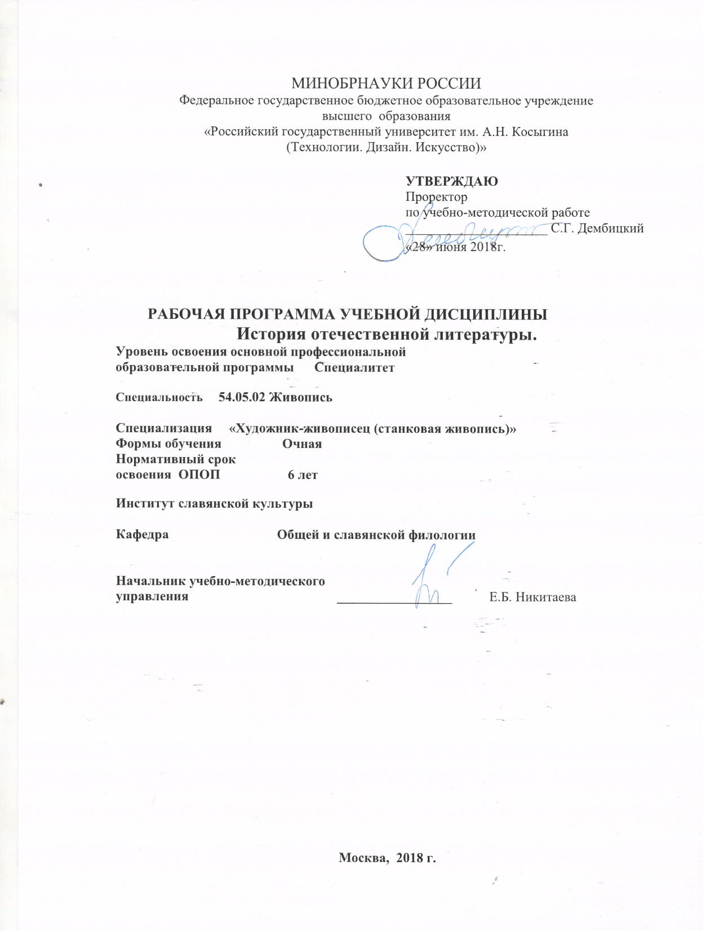

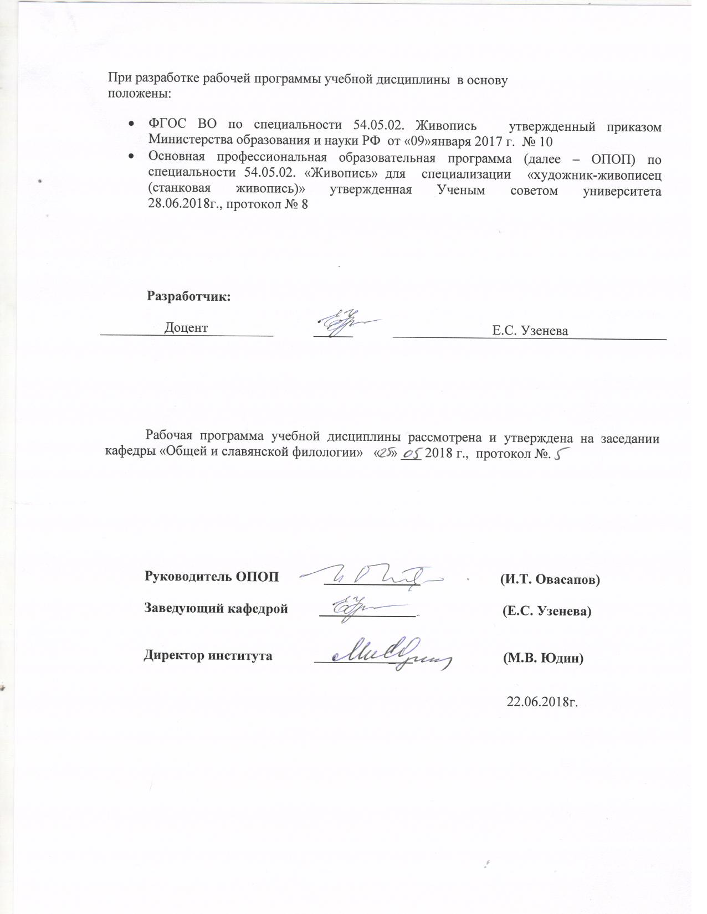

1. МЕСТО УЧЕБНОЙ ДИСЦИПЛИНЫ В СТРУКТУРЕ ОПОП

Дисциплина История отечественной литературы включена в базовую часть Блока I .

2. КОМПЕТЕНЦИИ ОБУЧАЮЩЕГОСЯ, ФОРМИРУЕМЫЕ В РАМКАХ ИЗУЧАЕМОЙ ДИСЦИПЛИНЫ

Таблица 1
Код компетенции | Формулировка  компетенций в соответствии с ФГОС ВО
ОК-7 | способность к саморазвитию, самореализации, использованию творческого потенциала
ОПК-4 | способность к работе с научной литературой, способностью собирать, обрабатывать, анализировать и интерпретировать информацию из различных источников с использованием современных средств и технологий
ПК-4 | способность использовать в своей творческой практике знания основных произведений мировой и отечественной литературы и драматургии, знания истории костюма, мировой материальной культуры и быта

3. СТРУКТУРА УЧЕБНОЙ ДИСЦИПЛИНЫ

3.1 Структура учебной дисциплины для обучающихся очной формы обучения
Таблица 2
Структура и объем дисциплины |  | Объем дисциплины по семестрам |  |  |  | Общая трудоемкость
 |  | № 5 | № 6 | № 7 | № 8 | Общая трудоемкость
Объем дисциплины в зачетных единицах |  | 2 |  |  |  | 2
Объем дисциплины в часах |  | 72 |  |  |  | 72
Аудиторные занятия (всего) |  | 34 |  |  |  | 34
в том числе в часах: | Лекции (Л) | 17 |  |  |  | 17
в том числе в часах: | Практические занятия (ПЗ) | 17 |  |  |  | 17
в том числе в часах: | Семинарские занятия (С) | – |  |  |  | –
в том числе в часах: | Лабораторные работы (ЛР) | – |  |  |  | –
в том числе в часах: | Индивидуальные занятия (ИЗ) | – |  |  |  | –
Самостоятельная работа студента в семестре, час |  | 38 |  |  |  | 38
Самостоятельная работа студента в период промежуточной аттестации, час |  | – |  |  |  | –
Форма промежуточной аттестации
 | Зачет (зач.) | + |  |  |  | +
 | Дифференцированный зачет ( диф.зач.)
 | Экзамен (экз.)
 | Контрольная работа (КР)

4. СОДЕРЖАНИЕ РАЗДЕЛОВ УЧЕБНОЙ ДИСЦИПЛИНЫ
Таблица 3
Наименование раздела учебной дисциплины | Лекции |  | Наименование практических (семинарских) занятий |  | Наименование лабораторных работ |  | Итого по учебному плану | Форма текущего и промежуточного контроля успеваемости  (оценочные средства)
Наименование раздела учебной дисциплины | Тематика  лекции | Трудоемкость, час | Тематика  практического  занятия | Трудоемкость, час | Тематика лабораторной работы | Трудоемкость, час | Итого по учебному плану
Семестр № 5 |  |  |  |  |  |  |  | Текущий контроль успевае-мости:  собеседование (СБ)  самостоятельная работа (СР)  внеаудиторное чтение (ВЧ)  Промежуточная аттестация:  Зачет (Зач.)
Раздел 1.  Введение в отечественную литературу | 1. Особенности отечественной литературы | 2 | 1. Проблемы изучения отечественной литературы | 2 |  |  | 4
Раздел 2.  Древнерусская литература | 2. Система жанров древнерусской литературы | 2 | 2. Традиция и трансформация в древнерусской литературе | 2 |  |  | 4
Раздел 2.  Древнерусская литература | 3. История изучения древнерусской литературы | 2 | 3. Современные концепции в сфере древнерусской литературы | 2 |  |  | 4
Раздел 3.  Литература XVIII в. | 4. Русский классицизм | 2 | 4. Просвещение и сентиментализм в русской литературе | 2 |  |  | 4
Раздел 4.  Русская литература XIX в. в. | 5. Специфика русского романтизма | 2 | 5. Романтизм в творчестве А.С. Пушкина и М.Ю. Лермонтова | 2 |  |  | 4
Раздел 4.  Русская литература XIX в. в. | 6. Особенности русского реализма | 2 | 6. Роман в истории русского реализма | 2 |  |  | 4
Раздел 4.  Русская литература XIX в. в. | 7. Новаторство А.П. Чехова в прозе и драме | 2 | 7. Русский модернизм | 2 |  |  | 4
Раздел 5.  Русская литература ХХ в. | 8. Русская литература на рубеже веков и после 1917 г. | 1 | 8. «Социалистический реализм | 2 |  |  | 3
Раздел 5.  Русская литература ХХ в. | 9. Русская литература конца ХХ в. | 2 | 9. Направления в современной русской литературе | 1 |  |  | 3
 | Всего: | 17 | Всего: | 17 | Всего: |  | 34
Общая трудоемкость в часах |  |  |  |  |  |  | 34

5. САМОСТОЯТЕЛЬНАЯ РАБОТА ОБУЧАЮЩИХСЯ
^{Таблица 4}
№ п/п | Наименование раздела учебной дисциплины | Содержание самостоятельной работы | Трудоемкость в часах
1 | 3 | 4 | 5
Семестр № 5
1 | Введение в отечественную литературу | подготовка к лекциям, практическим занятиям, чтение дополнительной литературы. | 2
2 | Древнерусская литература | подготовка к лекциям, практическим занятиям, чтение основной и дополнительной литературы | 10
3 | Литература XVIII в. | подготовка к лекциям, практическим занятиям, чтение основной и дополнительной литературы | 10
4 | Русская литература XIX в. | подготовка к лекциям, практическим занятиям, чтение основной и дополнительной литературы. | 10
5 | Русская литература ХХ в. | подготовка к лекциям, практическим занятиям, чтение основной и дополнительной литературы. | 6
Всего часов в семестре по учебному плану |  |  | 38
Общий объем самостоятельной работы обучающегося |  |  | 38

6. ОЦЕНОЧНЫЕ СРЕДСТВА ДЛЯ ПРОВЕДЕНИЯ ТЕКУЩЕЙ И ПРОМЕЖУТОЧНОЙ АТТЕСТАЦИИ ПО ДИСЦИПЛИНЕ

6.1 Связь результатов освоения дисциплины с уровнем сформированности заявленных компетенций в рамках изучаемой дисциплины

Таблица 5
Код  компетенции | Уровни сформированности заявленных компетенций в рамках изучаемой дисциплины | Шкалы  оценивания  компетенций
ОПК-4 | Пороговый  Знать основные исторические этапы развития отечественной литературы и категории ее анализа на основе информации из различных источников, включая современные средства и технологии  Уметь применять базовые подходы в области теории и истории отечественной литературы и категории ее анализа на основе информации из различных источников, включая современные средства и технологии  Владеть базовыми знаниями, умениями, навыками изучения и интерпретации отечественной литературы и категориями ее анализа на основе информации из различных источников, включая современные средства и технологии | оценка 3
ОПК-4 | Повышенный  Знать дифференцированные подходы к истории развития отечественной литературы и категории ее анализа на основе информации из различных источников, включая современные средства и технологии  Уметь дифференцированно применять аналитические методы в области теории и истории отечественной литературы и категории ее анализа на основе информации из различных источников, включая современные средства и технологии  Владеть дифференцированными знаниями, умениями, навыками изучения и интерпретации отечественной литературы и категориями ее анализа на основе информации из различных источников, включая современные средства и технологии | оценка 4
ОПК-4 | Высокий  Знать концептуальные принципы изучения развития отечественной  литературы и категории ее анализа на основе информации из различных источников, включая современные средства и технологии  Уметь применять современные аналитические методы в области теории и истории отечественной литературы и категории ее анализа на основе информации из различных источников, включая современные средства и технологии  Владеть концептуальными знаниями, умениями, навыками изучения и интерпретации отечественной литературы и категориями ее анализа на основе информации из различных источников, включая современные средства и технологии | оценка 5
ОК-7 | Пороговый  Знать базовые факты истории отечественной литературы как культурного явления  Уметь применять базовые факты истории отечественной литературы как культурного явления  Владеть базовыми представлениями об истории отечественной литературы как культурного явления | оценка 3
ОК-7 | Повышенный  Знать дифференцированные факты истории отечественной литературы как культурного явления  Уметь дифференцированно применять знания в сфере истории отечественной литературы как культурного явления  Владеть дифференцированными знаниями, умениями, навыками изучения отечественной литературы как культурного явления | оценка 4
ОК-7 | Высокий  Знать концептуально значимые этапы истории отечественной литературы как культурного явления  Уметь применять современный терминологический и аналитический аппарат в сфере истории отечественной литературы как культурного явления  Владеть концептуальными знаниями, умениями, навыками в сфере изучения отечественной литературы как культурного явления | оценка 5
ПК-4 | Пороговый  Знать основы анализа и интерпретации художественных текстов и общие принципы подхода к литературным жанрам  Уметь применять принципы анализа и интерпретации художественных текстов и общие принципы подхода к литературным жанрам  Владеть базовыми знаниями, умениями, навыками анализа и интерпретации художественных текстов и общими принципами подхода к литературным жанрам | оценка 3
ПК-4 | Повышенный  Знать концепции анализа и интерпретации художественных текстов и общие принципы подхода к литературным жанрам  Уметь применять системные концепции анализа и интерпретации художественных текстов и общие принципы подхода к литературным жанрам  Владеть концептуальными знаниями, умениями, навыками анализа и интерпретации художественных текстов и общие принципы подхода к литературным жанрам | оценка 4
ПК-4 | Высокий  Знать дифференцированные концепции анализа и интерпретации художественных текстов и общие принципы подхода к литературным жанрам  Уметь дифференцированно применять системные концепции анализа и интерпретации художественных текстов и общие принципы подхода к литературным жанрам  Владеть дифференцированными концептуальными знаниями, умениями, навыками анализа и интерпретации художественных текстов и общие принципы подхода к литературным жанрам | оценка 5
Результирующая оценка |  | 3 - 5

6.2 Оценочные средства для студентов с ограниченными возможностями здоровья
Таблица 6
Категории студентов | Виды оценочных средств | Форма контроля | Шкала оценивания
С нарушением слуха | Тесты, рефераты, контрольные вопросы | Преимущественно письменная проверка | В соответ-ствии со шкалой оценивания, указанной в  Таблице 5
С нарушением зрения | Контрольные вопросы | Преимущественно устная проверка (индивидуально) | В соответ-ствии со шкалой оценивания, указанной в  Таблице 5
С нарушением опорно- двигательного аппарата | Решение тестов, контрольные вопросы дистанционно. | Письменная проверка, организация контроля с использование информационно-коммуникационных технологий. | В соответ-ствии со шкалой оценивания, указанной в  Таблице 5

7. ТИПОВЫЕ КОНТРОЛЬНЫЕ ЗАДАНИЯ И ДРУГИЕ МАТЕРИАЛЫ,
НЕОБХОДИМЫЕ ДЛЯ ОЦЕНКИ УРОВНЯ СФОРМИРОВАННОСТИ ЗАЯВЛЕННЫХ КОМПЕТЕНЦИЙ В РАМКАХ ИЗУЧАЕМОЙ ДИСЦИПЛИНЫ, ВКЛЮЧАЯ САМОСТОЯТЕЛЬНУЮ РАБОТУ ОБУЧАЮЩИХСЯ

Семестр № 5
7.1 Для текущей аттестации:

7.1.1. 1Перечень тем для собеседования:
1. Приведите примеры жанра жития в древнерусской литературе
2. Кто из русских ученых повлиял на формирование русского классицизма?
3. Кто из русских романтиков использовал в поэзии и прозе фольклорные сюжеты?

7.1.2. Для самостоятельной работы требуется подготовить аналитический реферат со следующими разделами:
1. Проблемы датировки произведения
2. Проблема авторства произведения
3. Черты жанра и стиля конкретного произведения

7.2 Для промежуточной аттестации:

7.2.1 Перечень вопросов к зачету:

1.Специфика русской литературы в культурном контексте
2. Становление основных жанров древнерусской литературы
3. Проблемы исследования и интерпретации древнерусских литературных памятников
4. Развитие и традиции классицизма в русской литературе
5. Особенности драматургии русского классицизма
6. Переходные явления в творчестве Н.М. Карамзина
7.Специфика русского романтизма
9. Творческий путь В.А. Жуковского
10. Жанровая система русского романтизма
11. Романтизм в творчестве А.С. Пушкина
12. Черты романтического и реалистического метода в творчестве М.Ю.Лермонтова
13. Реализм в творчестве Н.В. Гоголя
14. Русский роман в контексте реализма
15. Поэтическое новаторство Н.Н. Некрасова
16. Проза Ф.М. Достоевского
17. Проза Л.Н. Толстого
18. Творческий путь А.П. Чехова
19. Специфика русского модернизма
20. Феномен «социалистического реализма» в его развитии
21. Развитие русской литературы после Великой отечественной войны
22. Развитие и многообразие современной русской литературы

8. МАТЕРИАЛЬНО-ТЕХНИЧЕСКОЕ ОБЕСПЕЧЕНИЕ ДИСЦИПЛИНЫ
Таблица 7
№ п/п | Наименование учебных аудиторий (лабораторий) и помещений для самостоятельной работы | Оснащенность учебных аудиторий и помещений для самостоятельной работы
1 | Аудитория №302 для проведения занятий лекционного и семинарского типа, групповых и индивидуальных консультаций, текущего контроля и промежуточной аттестации. | - комплект учебной мебели, меловая доска;  - технические средства обучения, служащие для представления учебной информации аудитории;  - проектор, экран настенный, проекционный столик;  - 1 персональный компьютер;  - лицензионное программное обеспечение: Microsoft® Windows® XP Professional Russian Upgrade/Software Assurance Pack Academic OPEN No Level, артикул Е85-00638; лицензия №18582213 от 30.12.2004 (бессрочная корпоративная академическая лицензия); Microsoft® Office Professional Win 32 Russian License/Software Assurance Pack Academic OPEN No Level, артикул 269-05620; лицензия №18582213 от 30.12.2004 (бессрочная корпоративная академическая лицензия).
2 | Аудитория №108 для самостоятельной работы:  - компьютерный класс для проведения занятий лекционного и семинарского типа, групповых и индивидуальных консультаций, текущего контроля и промежуточной аттестации;  - помещение для самостоятельной работы, в том числе, научно- исследовательской, подготовки курсовых и выпускных квалификационных работ (в свободное от учебных занятии и профилактических работ время);  –научно-образовательная лаборатория с условиями для выполнения заданий в программе Adobe Creative Cloud 2018 all Apps. | - 11 персональных компьютеров с подключением к сети «Интернет» и обеспечением доступа к электронным библиотекам и в электронную ин-формационно-образовательную среду организации;  - Комплект учебной мебели, меловая доска.  - технические средства обучения, служащие для представления учебной информации большой аудитории;  - экран, компьютер, проектор, колонки;  - лицензионное программное обеспечение: MS Windows 7 Professional 32/64 bit (лицензионное); Acrobat Reader (свободно распространяемое); WINRAR (условно свободно распространяемое); MS Office Professional Plus 2010 (Word, Excel, Access и т.д.) 32/64 bit (лицензионное); Microsoft® Office Professional Plus 2007 Russian Academic OPEN No Level, артикул 79Р-00039; лицензия №43021137 от 15.11.2007 (бессрочная корпоративная академическая лицензия).
3 | Аудитория №105 для самостоятельной работы :  читальный зал библиотеки: помещение для самостоятельной работы, в том числе, научно- исследовательской, подготовки курсовых и выпускных квалификационных работ. | - Комплект учебной мебели,  - 4 персональных компьютера с подключением к сети «Интернет» и обеспечением доступа к электронным библиотекам и в электронную информационно-образовательную среду организации,  - лицензионное программное обеспечение: Microsoft® Windows® XP Professional Russian Upgrade/Software Assurance Pack Academic OPEN No Level, артикул Е85-00638; лицензия №18582213 от 30.12.2004 (бессрочная корпоративная академическая лицензия); Microsoft® Office Professional Win 32 Russian License/Software Assurance Pack Academic OPEN No Level, артикул 269-05620; лицензия № 18582213 от 30.12.2004 (бессрочная корпоративная академическая лицензия); WINRAR (условно свободно распространяемое).

9. УЧЕБНО-МЕТОДИЧЕСКОЕ И ИНФОРМАЦИОННОЕ ОБЕСПЕЧЕНИЕ УЧЕБНОЙ ДИСЦИПЛИНЫ
Таблица 8
№ п/п | Автор(ы) | Наименование издания | Вид издания (учебник, УП, МП и др.) |  | Издательство | Год  издания | Адрес сайта ЭБС  или электронного ресурса (заполняется для изданий в электронном виде) | Количество экземпляров в библиотеке Университета
1 | 2 | 3 | 4 |  | 5 | 6 | 7 | 8
9.1 Основная литература, в том числе электронные издания
1 | Кусков В. В. | История древнерусской литературы | Учебник |  | М.: Юрайт | 2019 | https://www.biblio-online.ru/viewer/istoriya-drevnerusskoy-literatury-431959#page/1 | –
2 | Минералов Ю. И. | История русской литературы XVIII века | Учебник |  | М.: Юрайт | 2019 | https://www.biblio-online.ru/viewer/istoriya-russkoy-literatury-xviii-veka-436550#page/1 | –
3 | Минералов Ю. И. | История русской литературы. 1800-1830-е годы | Учебник |  | М.: Юрайт | 2019 | https://biblio-online.ru/viewer/istoriya-russkoy-literatury-1800-1830-e-gody-436551#page/1 | –
4 | Минералов Ю. И., Минералова И. Г. | История русской литературы. 1870-1890-е годы | Учебник |  | М.: Юрайт | 2019 | https://biblio-online.ru/viewer/istoriya-russkoy-literatury-1800-1830-e-gody-436551#page/1 | –
5 | Агеносов В. В. | История русской литературы XX века в 2 ч. | Учебник |  | М.: Юрайт | 2019 | https://biblio-online.ru/viewer/istoriya-russkoy-literatury-xx-veka-v-2-ch-chast-2-425565#page/1 | –
9.2 Дополнительная литература, в том числе электронные издания
1 | Минералов Ю. И. | Хрестоматия по русской литературе XVIII века | Учебное пособие | М.: Юрайт |  | 2019 | https://biblio-online.ru/viewer/hrestomatiya-po-russkoy-literature-xviii-veka-437094#page/6 | –

9.3. Информационное обеспечение учебного процесса
9.3.1. Ресурсы электронной библиотеки
- Библиотека РГУ им. А.Н. Косыгина http://biblio.mgudt.ru/jirbis2/
- Электронно-библиотечная система (ЭБС) «ИНФРА-М» «Znanium.com» http://znanium.com/ (учебники и учебные пособия, монографии, сборники научных трудов, научная периодика, профильные журналы, справочники, энциклопедии)
- Электронные издания «РГУ им. А.Н. Косыгина» на платформе ЭБС «Znanium.com» http://znanium.com/ (электронные ресурсы: монографии, учебные пособия, учебно-методические материалы, выпущенные в Университете за последние 10 лет)
- ЭБС ЮРАЙТ издательского центра «ЮРАЙТ» https://biblio-online.ru/ (учебники и учебные пособия, монографии, сборники научных трудов, научная периодика, профильные журналы, справочники, энциклопедии)
- Реферативная база данных «Web of Science» http://webofknowledge.com/ (обширная международная универсальная реферативная база данных)
- Реферативная база данных «Scopus» http://www.scopus.com/ (международная универсальная реферативная база данных, индексирующая более 21 тыс. наименований научно-технических, гуманитарных и медицинских журналов, материалов конференций примерно 5000 международных издательств)
- Патентная база данных компании «QUESTEL – ORBIT» https://www37.orbit.com/#PatentEasySearchPage
- Электронные ресурсы издательства «SPRINGERNATURE» http://www.springernature.com/gp/librarians (международная издательская компания, специализирующаяся на издании академических журналов и книг по естественнонаучным направлениям)
- ООО «ИВИС» http://dlib.eastview.com/ (электронные версии периодических изданий ООО «ИВИС»)
- Научная электронная библиотека «eLIBRARY.RU» http://www.elibrary.ru/ (крупнейший российский информационный портал в области науки, технологии, медицины и образования)
- ООО «Национальная электронная библиотека» («НЭБ») http://нэб.рф/ (объединенные фонды публичных библиотек России федерального, регионального, муниципального уровня, библиотек научных и образовательных учреждений
- «НЭИКОН» https://neicon.ru/ru (доступ к современной зарубежной и отечественной научной периодической информации по гуманитарным и естественным наукам в электронной форме)

9.3.2. Профессиональные базы данных и информационно-справочные системы:
- http://www.gks.ru/wps/wcm/connect/rosstat_main/rosstat/ru/statistics/databases/ – базы данных на Едином Интернет-портале Росстата
- http://inion.ru/resources/bazy-dannykh-inion-ran/ – библиографические базы данных ИНИОН РАН по социальным и гуманитарным наукам
- http://www.scopus.com/ – реферативная база данных Scopus – международная универсальная реферативная база данных
- http://elibrary.ru/defaultx.asp – крупнейший российский информационный портал электронных журналов и баз данных по всем отраслям наук
- http://arxiv.org – база данных полнотекстовых электронных публикаций научных статей по физике, математике, информатике
- http://www.garant.ru/ – Справочно-правовая система (СПС) «Гарант», комплексная правовая поддержка пользователей по законодательству Российской Федерации

9.3.3. Лицензионное программное обеспечение (ежегодно обновляется)

- MicrosoftWindows 10 HOMERussianOLPNLAcademicEditionLegalizationGetGenuine, 60 лицензий, артикул KW9-00322, Договор с ЗАО «Софт Лайн Трейд» №510/2015 от 15.12.2015г.
- Microsoft Visual Studio Team Foundation Server CAL Russian SA OLP NL Academic Edition, 6 лицензий, артикул 126-01547, ДоговорсЗАО «СофтЛайнТрейд» №510/2015 от 15.12.2015г.
- Microsoft Visual Studio Professional w/MSDN ALNG LisSAPk OLP NL Academic Edition Q1fd, 1 лицензия, артикул 77D-00085, Контракт бюджетного учреждения с ЗАО «СофтЛайнТрейд» №509/2015 от 15.12.2015г.
- Microsoft Windows Server Standard 2012R2 Russian OLP NL Academic Edition 2Proc, 4 лицензии, артикулЗ73-06270, Контракт бюджетного учреждения с ЗАО «СофтЛайнТрейд» №509/2015 от 15.12.2015г.
- Microsoft SQL Server Standard Core 2014 Russian OLP 2 NL Academic Edition Q1fd, 4 лицензии, артикул 7NQ-00545, Контракт бюджетного учреждения с ЗАО «СофтЛайнТрейд» №509/2015 от 15.12.2015г.
- Microsoft Windows Server CAL 2012 Russian OLP NL Academic Edition Device CAL, 50 лицензий, артикул R18-04335, Договор бюджетного учреждения с ЗАО «СофтЛайнТрейд» №511/2015 от 15.12.2015г.
- Microsoft Windows Remote Desktop Services CAL 2012 Russian OLP NL Academic Edition Device CAL, 50 лицензий, артикул 6VC-02115, Договор бюджетного учреждения с ЗАО «СофтЛайнТрейд» №511/2015 от 15.12.2015г.
- Microsoft Office Standard 2016 Russian OLP NL Academic Edition, 60 лицензий, артикул 021-10548, Договор бюджетного учреждения с ЗАО «СофтЛайнТрейд» №511/2015 от 15.12.2015г.
- ABBYY Fine Reader 12 Corporate 5 лицензий Per Seat Academic, 2 комплекта, артикул AF12-2P1P05-102/AD, Договор бюджетного учреждения с ЗАО «СофтЛайнТрейд» №511/2015 от 15.12.2015г.
- Kaspersky Endpoint Security длябизнеса – Стандартный Russian Edition 250-499 Node 1 year Educational Renewal License, 353 лицензии, артикул KL4863RATFQ, Договор бюджетного учреждения с ЗАО «СофтЛайнТрейд» №511/2016от30.12.2016г.
- Kaspersky Security для почтовых серверов –Russian Edition 250-499 MailAddress 1 year Educational Renewal License, 250 лицензий, артикул KL4313RATFQ, Договор бюджетного учреждения с ЗАО «СофтЛайнТрейд» №511/2016от30.12.2016г.
- DrWebServerSecuritySuite Антивирус (за 1 лицензию в диапазоне на год) продление, 1 лицензия, артикул LBS-AC-12M-2-B1, Договор бюджетного учреждения с ЗАО «Софт Лайн Трейд» №511/2016 от 30.12.2016г.
- DrWebDesktopSecuritySuite Антивирус (за 1 лицензию в диапазоне на год) продление, 1 лицензия, артикул LBW-AC-12M-200-B1, Договор бюджетного учреждения с ЗАО «Софт Лайн Трейд» №511/2016 от 30.12.2016г.
- AUTIDESKAutoCADDesignSuiteUltimate 2014, разрешение на одновременное подключение до 1250 устройств. Лицензия 559-87919553.
- MatLab Simulink MathWorks, unlimited №DVD10B.
- Adobe Photoshop Extended CS4 11.0 WIN AOO License RU, 12 лицензий, WIN S/N 1330-1006-4785-6069-0363-0031.
- Adobe Photoshop Extended CS5 12.0 WIN AOO License RU (65049824), 12 лицензий, WIN S/N 1330-1002-8305-1567-5657-4784.
- Adobe Illustrator CS5 15.0 WIN AOO License RU (650061595), 17 лицензий, WIN S/N 1334-1008-8644-9963-7815-0526.
- CorelDRAW Graphics Suite X4 Education License ML, 48 лицензий, S/N LCCDGSX4MULAA.
- CorelDRAW Graphics Suite X4 Education License ML, 31 лицензия, S/N LCCDGSX4MULAA.

